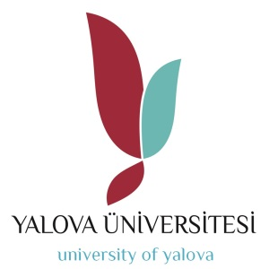 | T.C.  YALOVA ÜNİVERSİTESİ  Çınarcık Meslek Yüksekokulu  Hukuk Bölüm Başkanlığı | 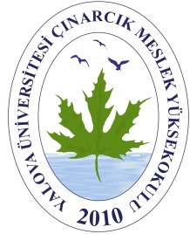

Sayı : 52215624-202/ 25/11/2019
Konu : Program Başkanı Atama

MÜDÜRLÜK MAKAMINA

Hukuk Program Başkanı olarak Öğr. Gör. …………………………’ ün atanmasını önerdiğimi beyan eder, gereğini bilgilerinize arz ederim.

Öğr. Gör. Necmettin ÇAKIR
Bölüm Başkanı

